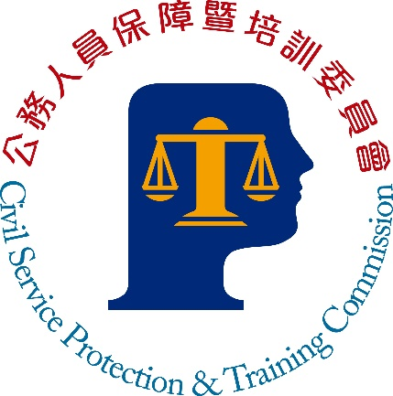
公務人員保障暨培訓委員會新聞稿
發稿日期：中華民國112年7月6日
發稿單位：培訓發展處
聯絡人：陳科長嬋薇
聯絡電話：(02)82367111 編號：112-008
保訓會借鏡日本初任文官研修制度 精進我國國考錄取訓練
考試院今天召開第13屆第144次會議，保訓會以「日本初任文官研修制度對我國之啟發」進行報告。面對後疫情時代的全球新變局，保訓會及所屬國家文官學院企望掌握國際培訓發展新趨，並配合國家永續發展的需要，培育現代政府所需的治理人才。考量我國與日本的人事制度和國情文化相似，保訓會將汲取日本初任文官研修經驗，強化我國公務人員考試錄取訓練機制。
保訓會報告中指出，日本對於初任公務人員之培訓，首重建立從事公共服務志業的心態，並且相當重視實際體驗式的思辨能力培養，讓公務員在體驗過程，省思其在國家中應扮演的角色、如何正確妥適規劃人民需要的公共政策，以解決人民問題。此外，為強化公務員國際意識，與世界接軌，日本安排國際事務最前線的工作者，以及各國駐日使館人員與初任人員進行意見交流，希冀初任人員瞭解自身國家在國際上的作為，並透過外國人的視角提醒日本在國際眼中期待的定位與功能。
郝培芝主任委員進一步指出，儘管日本初任文官培訓與我國存有差異，但是在瞭解日本的培訓理念及課程設計後，確實有助於思考我國現行制度不足之處，並思考如何借鏡日本之作法，使我國公務人員考試錄取人員訓練轉型升級，培育出更加符合現代政府所需之人才，使「考訓用」更加緊密結合。
考試院黃榮村院長及與會考試委員於會中均肯定保訓會研究與分析之成果。黃榮村院長表示，日本重視公務員榮譽感之提升、歷史感與國際觀之養成，考試院作為人力資源發展部門的角色，未來可思考於我國公務員訓練中，適度融入日本公務員訓練之精神，以期孕育國家優質現代治理人才，引領國家變革與發展。
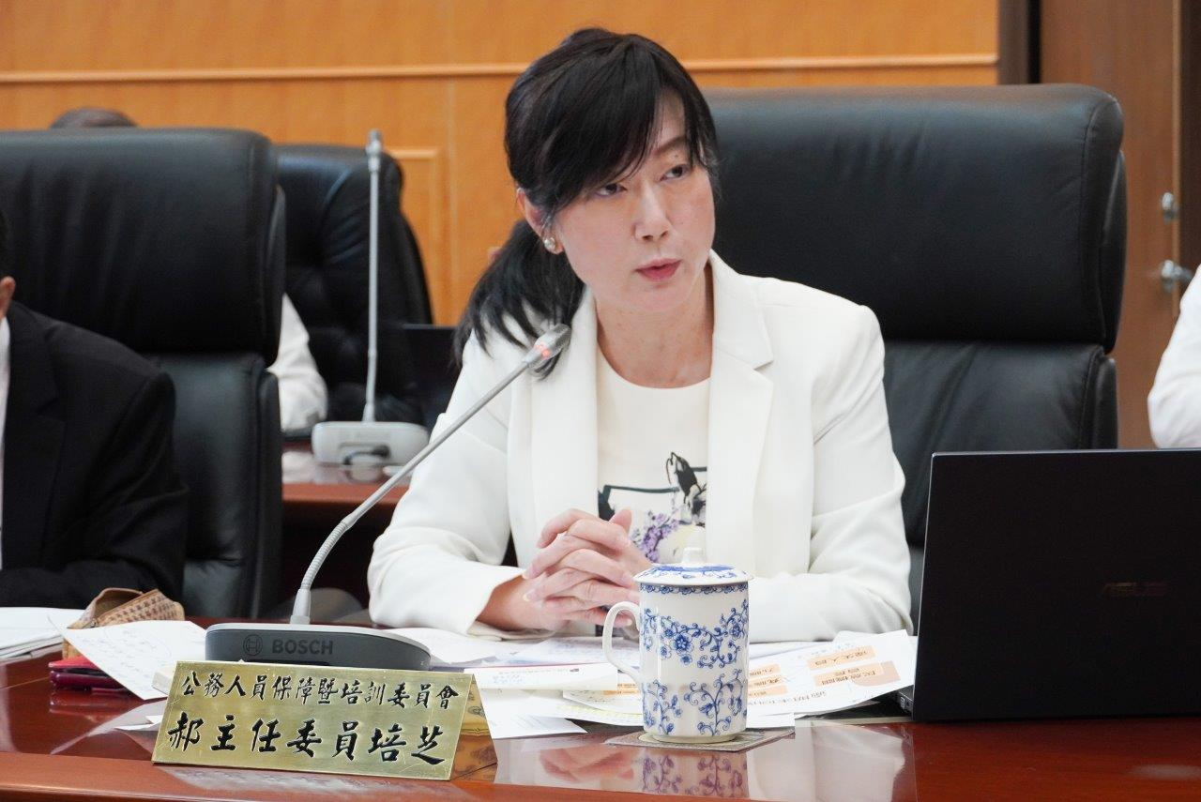
圖片1：郝培芝主任委員指出，日本強調實際體驗式的思辨能力培養，讓公務員在體驗過程，省思其在國家中應扮演的角色。
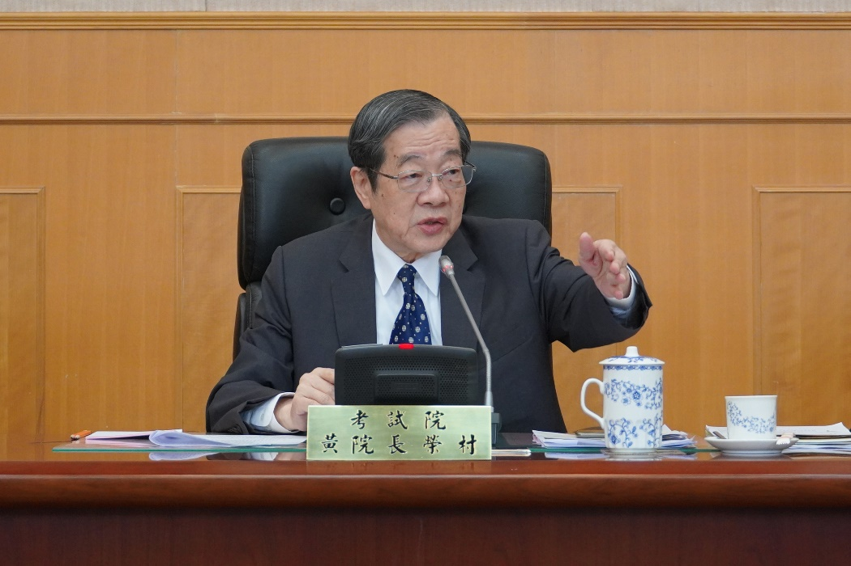
圖片2：黃榮村院長表示，考試院將擔負起人力資源發展部門的角色，孕育國家優質現代治理人才，引領國家變革與發展。

